SELETUSKIRI 05.09.2024

Vastavalt Ehitusteatis nr., on lisakütteallikana paigaldatud õhksoojuspump ja seda varjav kate aadressil Pärnumaa, Pärnu linn. Pumba väline seade on paigaldatud kortermaja paremale küljele, vaatega aia poole (pilt lisatud). Pumba paigaldamist põhjendasin sooviga hoida eluruumides kütteperioodil stabiilset temperatuuri ning sellega vähem koormata põhikütteallikaid, maja küttelõõre.
Hetkel on korteris lisaks veel kaks küttekeha, millele nüüd lisandus õhksoojuspump:
- magamistoas on puiduküttega ahi, mis pärineb hoone algusaegadest ja mille soojamüür ulatub ka elutuppa
- köögis on puiduküttega pliit, mis pärineb hoone algusaegadest ja mille soojamüür ulatub ka elutuppa

SEADELDISE ASUKOHT MAJA VÄLISKÜLJEL
Seadeldis on paigaldatud metallraamile, soojuspumba kaablid on peidetud voodri alla ja ei ole nähtavad maja fassaadil. Pump (parempoolne) on paigaldatud võimalikult lähedale naabri pumbale (vasakpoolne), et oleks võimalik katta ühiselt puidust katte/raami alla ja läbi selle hoida fassaadi välisilmet kaunimana.
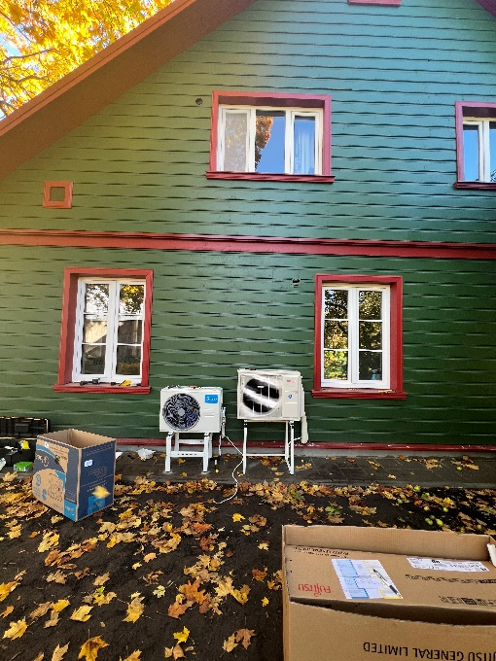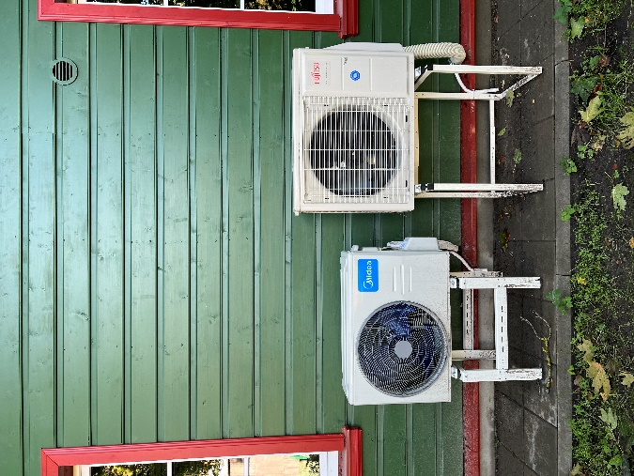
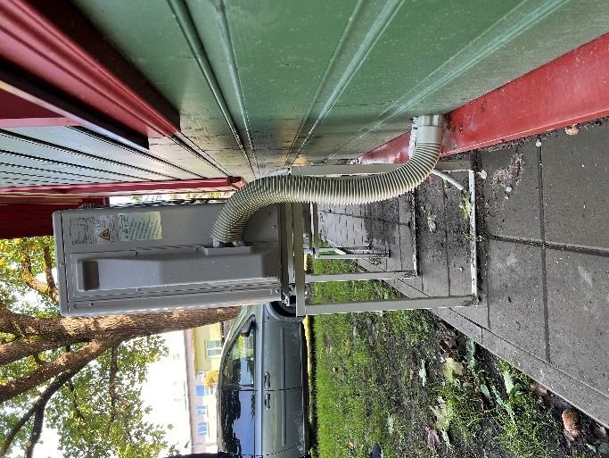
Pumbale on lisatud majaga samas toonis puidust kate (raam), mis katab ära mõlemad kõrvuti asetsevad pumbad.
Katte mõõdud on:
- Laius: 204cm
- Kõrgus: 129cm
- Sügavus vundamendi ääreni: 52 cm
- Sügavus ülevalpool vundamendi äärt: 63cm
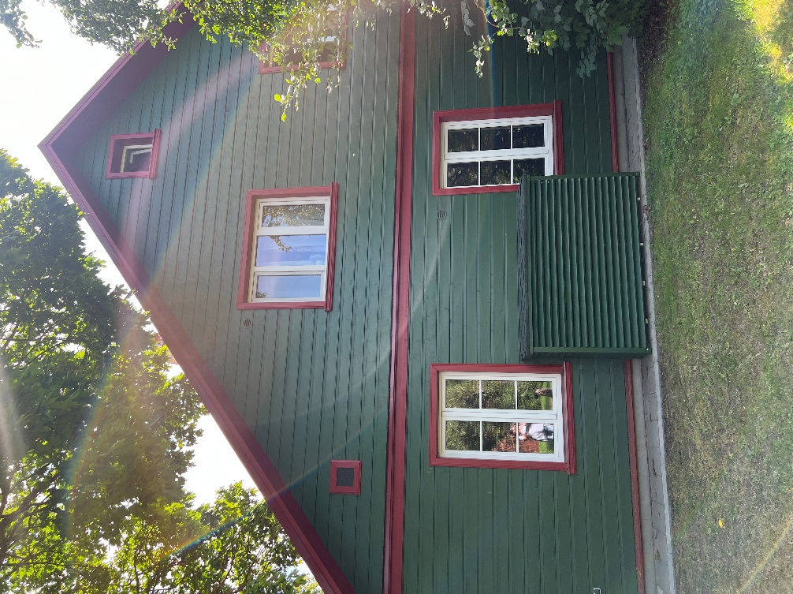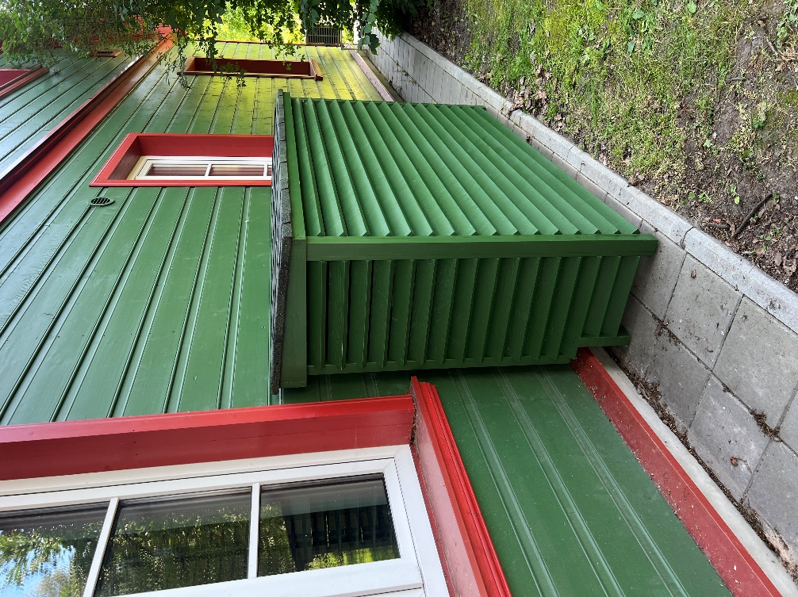

Seadeldise siseosa on paigaldatud elutoa seinale, akna kõrvale.
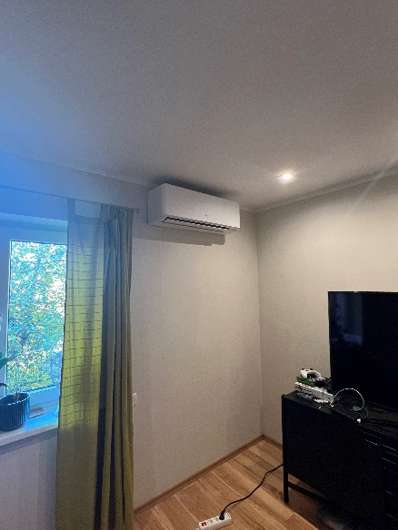
OBJEKTILE PAIGALDATATUD SEADELDIS
